# Чем опасна талая вода?

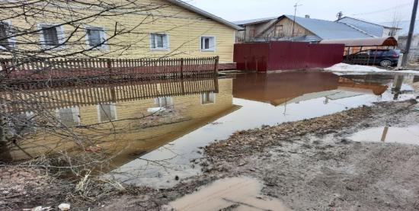

В период таяния снега весенний паводок может коснуться каждого человека не только слякотью на тротуарах и промоканием обуви, но и подтоплением талыми водами территории домовладений, хозяйственных построек, шахтных колодцев, водоразборных колонок. При этом грунтовые воды могут загрязняться содержимым надворных туалетов, компостных и навозных куч, а также бытовыми отходами. В результате качество питьевой воды может ухудшиться и стать небезопасным в эпидемическом отношении.

**Для предупреждения возникновения и развития инфекционных заболеваний в это время среди населения необходимо соблюдать личные меры профилактики. Они достаточно просты и эффективны:**

* своевременное и тщательное мытье рук с мылом при возвращении домой, перед едой, приготовлением пищи, после посещения туалета, после общения с животными;
* использование только свежих продуктов. Мясо, рыбу, яйца следует тщательно проваривать;
* использование для разделки продуктов (сырых и вареных овощей и мяса) отдельных разделочных досок;
* правильное хранение пищевых продуктов;
* хранение скоропортящихся продуктов в соответствии с рекомендованными условиями хранения (в холодильниках) в пределах допустимых сроков хранения;
* употребление воды и сырого молока только после предварительного кипячения;
* обязательное тщательное мытье в проточной воде овощей, фруктов и зелени с последующим ошпариванием кипятком.

**Для защиты жилищ, построек от проникновения грызунов, предупреждения возникновения инфекционных и глистных заболеваний в период паводка, санитарная служба предлагает перед его началом провести ряд профилактических мероприятий:**

* произвести очистку и уборку территории от накопившегося мусора;
* упорядочить складирование соломы, сена, навоза, топлива, стройматериалов вдали от жилища и складских помещений;
* очистить помещения хозяйственных построек, подвальных помещений, кладовых от ненужных предметов и не допускать их захламления;
* оборудовать шахтные колодцы крышками, привести в исправное состояние наземную часть шахты используемых шахтных колодцев;
* ежедневно осуществлять своевременную уборку остатков кормов в местах содержания домашних животных;
* проверить и при необходимости выполнить заделку обнаруженных отверстий в стенах, косяках, порогах; щелей, нор в стенах и полу хозяйственных и жилых помещений;
* максимально предусмотреть хранение питьевой воды в закрытых емкостях, а пищевых продуктов – в специальной таре (ящиках, ларях, шкафах), исключив возможность доступна к ним грызунов;
* приобрести или изготовить самодельные орудия механического лова грызунов.

В период паводка необходимо периодически осматривать места возможного обитания грызунов (подвалы, склады) с целью проведения работ по их недопущению или истреблению. Павших грызунов собирают с помощью щипцов, защищая руки резиновыми перчатками, складывают в специальные мешочки и сжигают или закапывают в землю на глубину не менее 0,5 метра.

Специалистами ГУ «Толочинский районный центр гигиены и эпидемиологии» проводится разъяснительная работа с населением о профилактических мероприятиях во время и после паводка, об организации и проведении дезинфекционных мероприятий на территориях после схода воды. Профессиональную консультативную и практическую помощь в вопросах дезинфекции шахтных колодцев, борьбы с мышевидными грызунами, бытовыми насекомыми, комарами и клещами, информацию о мерах профилактики инфекционных и паразитарных заболеваний можно получить в **Толочинском районном центре гигиены и эпидемиологии.**

*Выполняя меры профилактики, вы сможете избежать заболеваний и сохранить свое здоровье. Берегите себя и будьте здоровы!*